SERVER ACİM

Müzik Öğrencileri İçin
MÜZİKSEL OKUMA PARÇALARI

(Birinci Kitap)

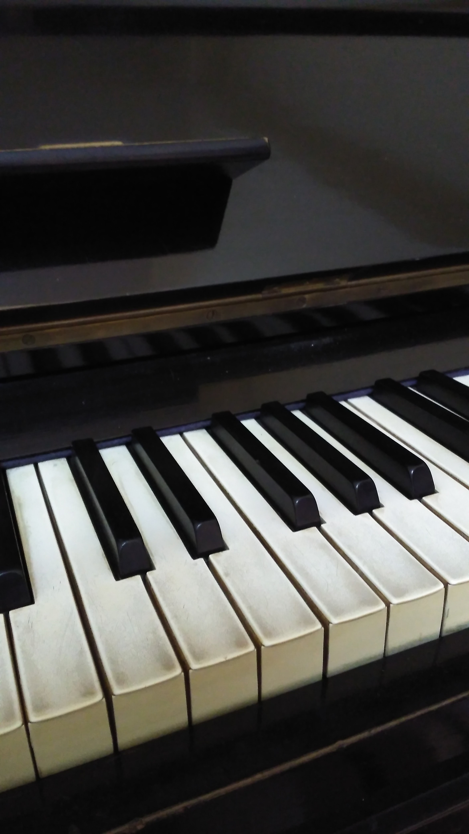

MALATYA – 2016

This work is licensed under the Creative Commons Attribution-NonCommercial-NoDerivs 3.0 Unported License. To view a copy of this license, visit http://creativecommons.org/licenses/by-nc-nd/3.0/ or send a letter to Creative Commons, 444 Castro Street, Suite 900, Mountain View, California, 94041, USA.

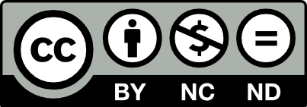

ÖNSÖZ

Ülkemizde Müzik adına eğitim veren kurumlarda (Müzik Öğretmenliği Programları, Güzel Sanatlar Fakültesi - Müzik Bölümleri, Sanat ve Tasarım Fakültesi veya Müzik ve Sahne Sanatları Fakültesi gibi adlarla bilinen kalıp başlıkların dışındaki birimlerde...) eğer öğrencinin Güzel Sanatlar ve Spor Lisesi geçmişi yok ise, Konservatuvar’larda adına "Solfej" ve/veya "Solfej-Dikte-Teori" denilen; Müzik Öğretmenliği Programı kökenli kişilerin "Müziksel İşitme-Okuma-Yazma" olarak adlandırdıkları derslerde kullanılan okuma parçaları iki örneğin dışında Alber LAVINGAC’ın 8-13 yaş arasında müzik öğrenimi gören kişiler için yazmış olduğu parçalardır. Bu iki örnek Muammer SUN öğretmenimizin "Solfej - 1" ve "Solfej - 2" parçaları ile Ali SEVGİ öğretmenimizin Makam temelli Solfej okuma parçalarıdır. Bunun dışında Pozzoli’nin piyano eşlikli okuma parçaları, "Bona" denilen okuma parçaları ise ayrı birer seçenektir.

Ben bir besteci olarak, bugüne kadar Solfej Eğitimi adına dünyada ve ülkemizde üretilmiş olan tüm kitapları üreten kişilere saygılarımı sunuyorum ve ben kendime göre ürettiğim yeni bir alternatifi kamuoyunun kullanımına sunuyorum bu çalışma ile.

Bu çalışmada hem "Sesli Okuma Parçaları" ve "Tartımsal Okuma Parçaları" yer almaktadır.

Müziksel Okuma Parçaları adını taşıyan bu kitapta "müzik eğitimi" alan tüm Müzik Öğretmenliği öğrencileri, Güzel Sanatlar Fakültesi - Müzik Bölümü öğrencileri ve Konservatuvar öğrencilerinin faydalanmaları için ürettiğim ezgisel ve tartımsal okuma parçalarını kamuoyunun kullanımına sunuyorum. Ayrıca, bu kitabı Anadolu Güzel Sanatlar ve Spor Lisesi Müzik Öğrencileri ve Müzik Öğretmenleri de ders materyali olarak kullanmak isterler ise elbette buna dair bir önlem yoktur. Hatta bu beni mutlu eder.

Prof. Server ACİM
Malatya – 2016

ÖZGÜR YAZILIMLAR ve ÖZGÜR LİSANSLAR HAKKINDA

Bu kitap, tamamıyla özgür araçlar kullanılarak hazırlanmıştır. Buradaki “özgür araçları” biraz detaylandırmak istiyorum.

a) İşletim Sistemi olarak Linux Mint kullanılmıştır. Linux dağıtımları “özgür yazılımlar” kategorisi içerisindedir. Biraz daha fazla bilgi sahipi olmak için Türkçe Wikipedia maddesine göz atınız.

http://tr.wikipedia.org/wiki/%C3%96zg%C3%BCr_yaz%C4%B1l%C4%B1m

b) Tüm kapaklar ve tüm yazılar LibreOffice Writer (Özgür Kelime İşlemci) ile hazırlanmıştır. Ayrıca, kapaktaki piyano Server ACİM'e aittir ve bı fotoğrafı Server ACİM çekmiştir. LibreOffice paketi hakkında daha fazla bilgi sahibi olmak için Türkçe Wikipedia maddesine göz atınız.

http://tr.wikipedia.org/wiki/LibreOffice

c) Tüm notalar, Özgür bir Nota Yazma programı olan GNU / LilyPond yazılımı ile hazırlanmıştır. Bu yazılım hakkında bir kitap yazdım ve Profesör olarak çalıştığım İnönü Üniversitesi tarafından da yayınlandı. Kitabın linkine ulaşmak için lütfen BURAYA tıklayınız.

d) Bu eserin lisansı için de doğal olarak Creative Commons lisans türlerinden birisi seçilmiştir. Bu lisans türünün başlığı şudur:

Creative Commons Attribution-NonCommercial-NoDerivs 3.0 Unported License.

Yukarıdaki lisans türünün Türkçe çevirisi için lütfen aşağıdaki linki tıklayınız.

http://ozgurlisanslar.org.tr/creative-commons/attribution-noncommercial-noderivs-cc-by-nc-nd/

